Конспект образовательной деятельности
для детей старшей группы
Тема:

"Встреча с звездочётом"

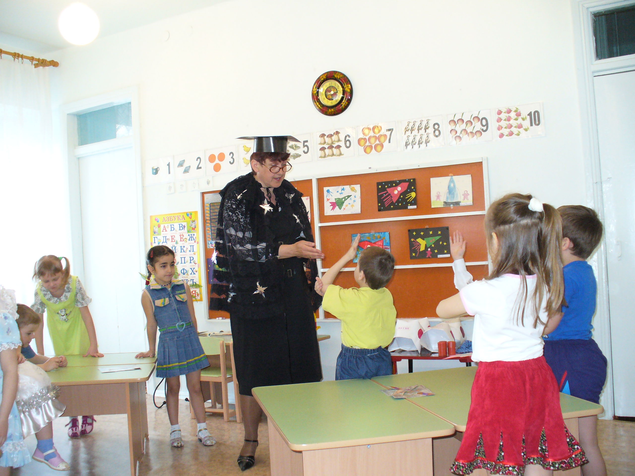

Интеграция образовательных областей: социально-коммуникативное, познавательное развитие.
Цель: воспитание любви к Родине и чувство гордости за родную страну.
Образовательные задачи: закреплять знания детей о космосе: в космическом пространстве есть звёзды, планеты, кометы; закреплять начальные представления о строении солнечной системы; систематизировать знания детей о покорителях космоса.
Развивающие задачи: развивать социально-личностную сферу ребёнка: умение взаимодействовать со сверстниками и взрослыми; умение выслушивать и дополнять высказывания других детей. Продолжать работу над развитием связной речи: совершенствовать монологическую и диалогическую речь, закреплять умение отвечать на вопросы; развивать умение логически мыслить, проводить квалификацию, развивать память;
Воспитательные задачи: воспитывать чувство гордости за своих соотечественников – первых покорителей космоса; воспитывать желание помочь другому человеку, оказать ему помощь и поддержку при выполнении задания.

Предварительная работа: проведение занятий по темам: «Покорение космоса» (ознакомление с окружающим), «Планеты солнечной системы» (экологии), «Ракета летит в космос» (рисование); «Космический корабль «Шаттл» (конструированию из бумаги); изготовление дидактических игр: «Мы покоряем космос» и «Путешествие в космические дали»; заучивание стихотворений В.Степанова «Юрий Гагарин» и «В темном небе звезды светят». Работы ребят по аппликации «Дорога к звёздам» послужили для оформления выставки для родителей «Мы покоряем космос».
Оборудование и материалы: разрезные картинки для детей на тему космос, счетные палочки для выкладывания ракет, атрибуты для игры «Полет на Луну», звездочки за правильные ответы, медали «Будущему космонавту» для награждения.

Ход занятия. Воспитатель. Ребята, сегодня мы поговорим о чем-то интересном. А вот о чем, это секрет. Секрет спрятан вот в таких разноцветных частицах. Сейчас возьмите каждый по одной частице, найдите себе товарищей по цвету частиц и соберите картинку, и вы сразу же догадаетесь, о чем пойдет речь.
Пока дети собирают картинку, воспитатель переодевается в Звездочета и выходит к детям.
Звездочёт. Здравствуйте ребята! Вы меня узнали? Кто я? Как вы думаете, почему меня так зовут? Правильно, я люблю наблюдать за звездами, считать их, изучать другие планеты и галактики. А вы чем заняты? (Ребята называют предметы, получившиеся на собранных картинках). Искусственный спутник, спутник связи, луноход, что всё это значит? (Это космос). Что такое космос? (Космос – это бесконечное космическое пространство с планетами, звездами, кометами, галактиками.). А вы хотите побывать в космосе? (Ответы детей). Но в космос могут летать только космонавты. А космонавтом хочешь стать – нужно много-много знать. Вы знаете что-нибудь о космосе? (Ответы детей). Я сейчас проверю. И так, прошу вас приготовиться отвечать на вопросы. За правильные ответы вы получите звездочки. Кто больше заработает звёздочек, тот получит право полететь сегодня на Луну. А чтобы мне удобнее было к вам обращаться, задавать вопросы, сейчас вы договоритесь между собой, и придумайте название своей команде. Название команд может быть тоже связано с космосом.
Викторина.
- Когда наша страна отмечает День космонавтики? (12 апреля).
- Кто первый полетел в космос? (Ю.А.Гагарин).
- Кто изобрел первый космический корабль? (С.П.Королев).
- Назовите первую женщину-космонавта, которая побывала в космосе? (В.Терешкова).
- Назовите женщину-космонавта, которая вышла в открытый космос? (С.Савицская).
- Сколько планет входит в солнечную систему? Назовите их? (Девять: Меркурий, Венера, Земля, Юпитер, Марс, Сатурн, Уран, Нептун, Плутон).
- Как называется наша планета? (Земля).
- на каком месте от солнца находится земля? (На третьем).
- Солнце – это планета или звезда? (Звезда).
- Кто до человека побывал в космосе? (Собаки Белка и Стрелка).

Игра «Угадай-ка».

А сейчас игра на смекалку называется она «Угадай-ка». Я придумываю много красивых слов, вы же должны угадать, о чем это?
Яркое, лучистое, круглое, желтое – солнце.
Яркая, мигающая, горящая, мерцающая – звезда.
Быстрая, стремительная, прочная – ракета.
Сильный, смелый, мужественный, выносливый – космонавт.
Круглая, голубая, красивая – земля.
Яркая, горящая, хвостатая – комета.

Игра «Четвертый лишний».

А теперь предлагаю будущим космонавтам еще одно испытание на сообразительность. Игра называется «Четвертый лишний». Я предлагаю вам несколько наборов слов. Вам нужно быстро ответить и обосновать свой ответ.
Сатурн, юпитер, земля, солнце.
Ракета, марсоход, луноход, марс.
Нептун, Плутон, космонавт, Уран.
Гагарин, Терешкова, Савицкая, Королев.
Яркая, мигающая, горящая, выносливый.
Стремительная, круглая, голубая, красивая.
Игра «Конструкторы».

Звездочет. Любой космический маршрут открыт для тех, кто любит труд. Сейчас я предлагаю вам счетные палочки. По команде: «Раз! Два! Три! Мастери!» вы должны выложить любой космический корабль. Кто первым выложит, тот получит сразу две звёздочки.
Ребята выкладывают изображение космического корабля.
Звездочет. А сейчас давайте подведем итоги, кто же первым полетит на Луну.
Звездочет вместе с детьми считает звезды каждой команды и решает, кто же первым полетит на Луну.
Игра «Полёт на Луну».
Звездочет. Ребята, во всех испытаниях вы показали смекалку, сообразительность, трудолюбие и хорошие знания в области космонавтики. И за это я хочу наградить вас медалями «Будущему космонавту». Учитесь, трудитесь, занимайтесь спортом и тогда ваши мечты сбудутся, и вы также будете прославлять нашу Родину, как космонавты, с которыми вы уже знакомы.

